Configuración Project

Calendario Laboral

Días Festivos
- Días festivos del 2026 y 2027 hasta fecha Recepción y Devolución Retención (10%), 2027-09-15
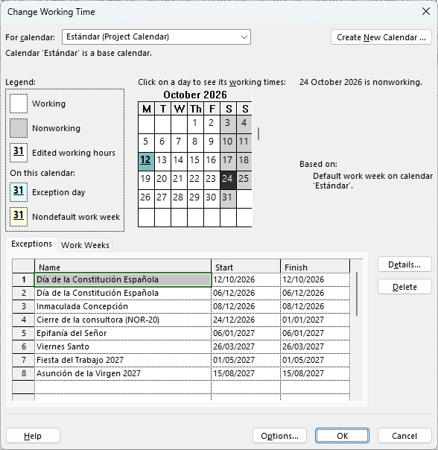

Jornada Laboral
- Jornada Laboral Base:
  - Total: 6h/día
  - Comienzo: 09:00
  - Fin: 15:00
